打开addressable窗口，unity上方Window/Asset Management/Addressables/Group

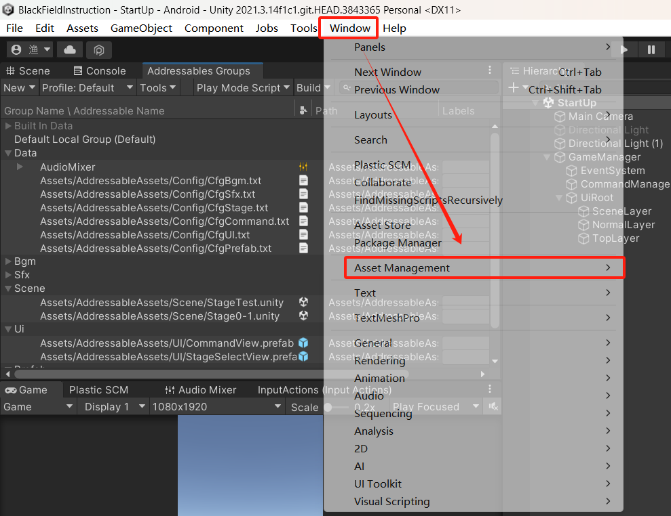

将做好的关卡拖进addressable窗口的scene包下面

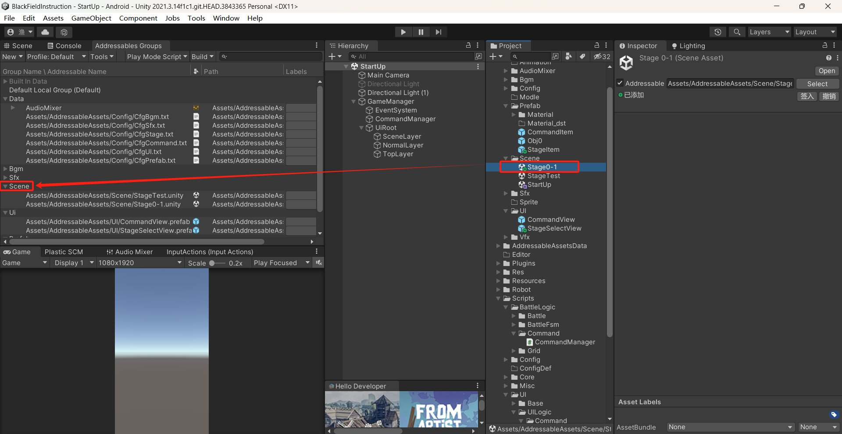

复制场景资源文件路径

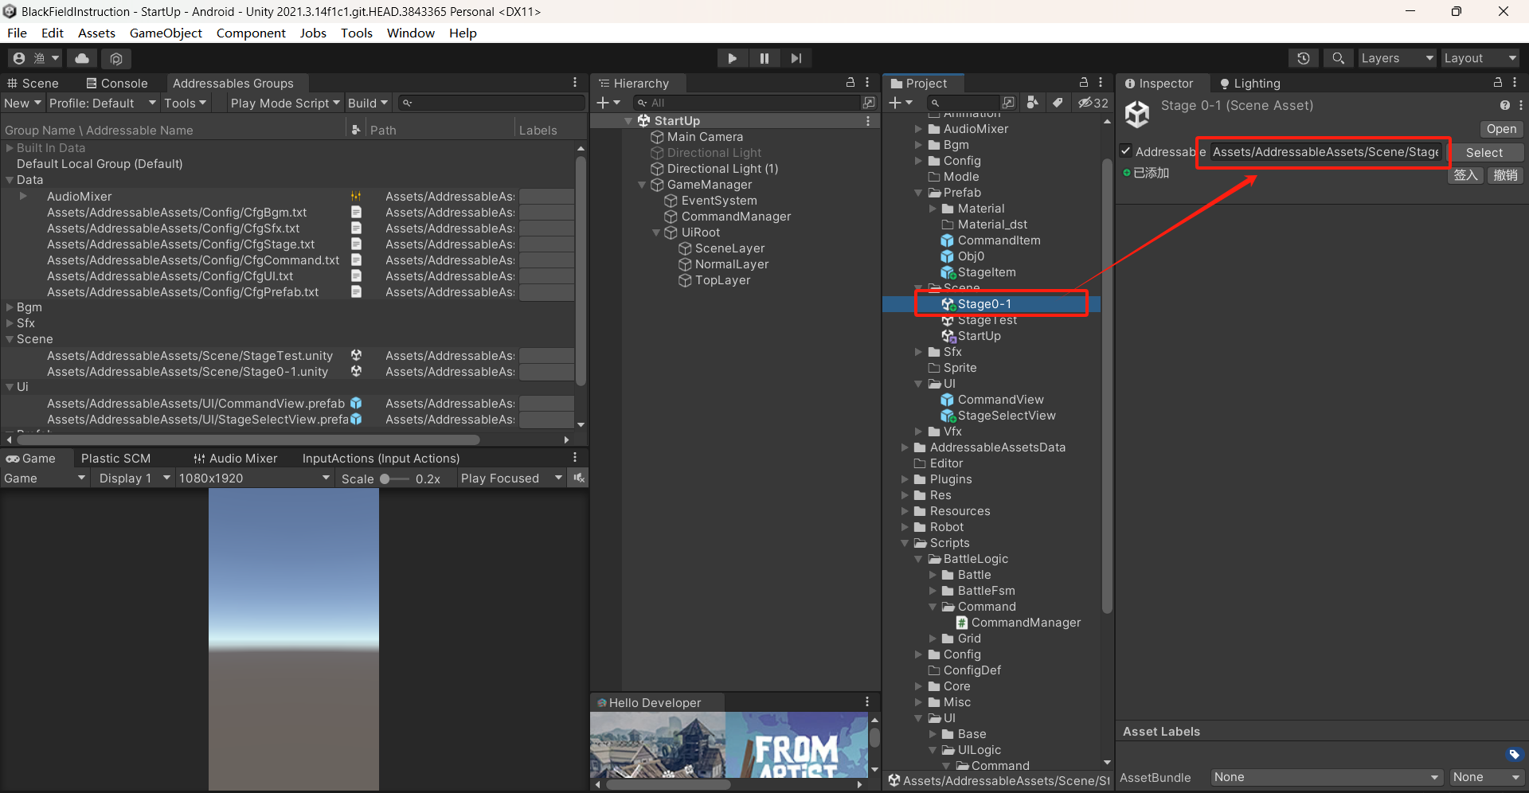

打开Stage.xlsx，填写信息，其中，key是关卡在选关界面上显示的名字，scenePath是上图的资源路径

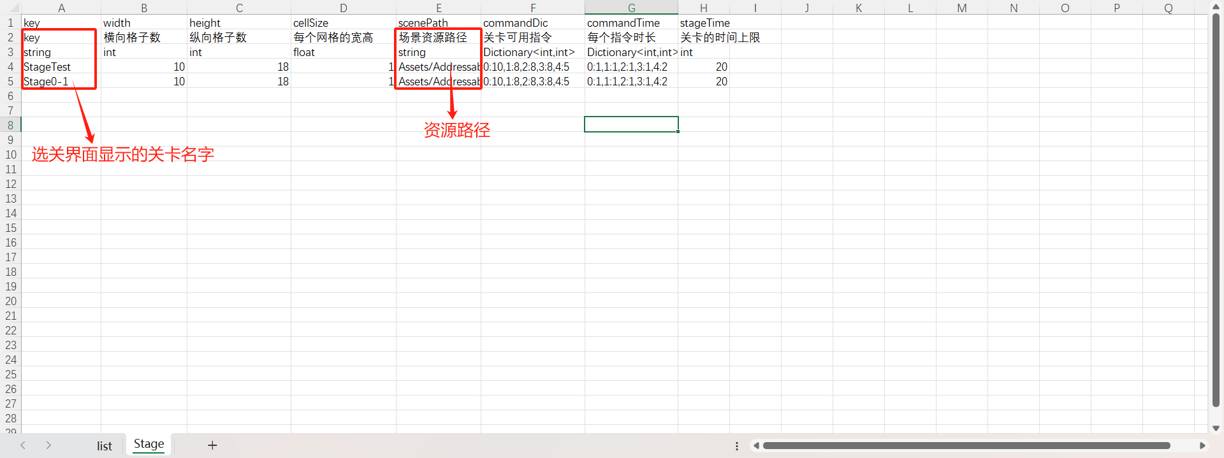

然后点击run.exe

